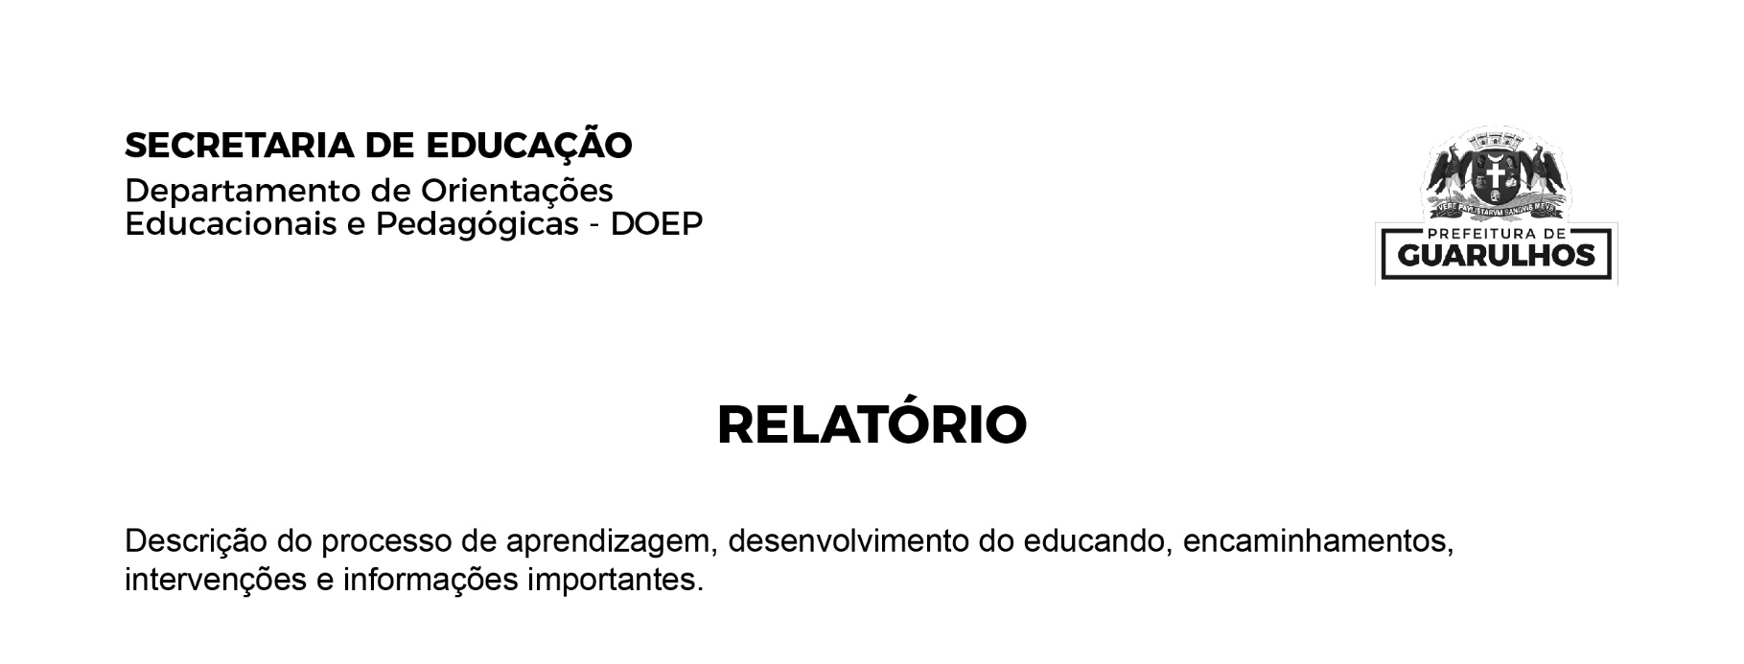
EDUCANDO(A): NOME COMPLETO
Ano/Ciclo: ANO/CICLO Turma: TURMA Turno: TURNO Ano Letivo: ANO

Insira o texto do relatório individual do educando aqui...

